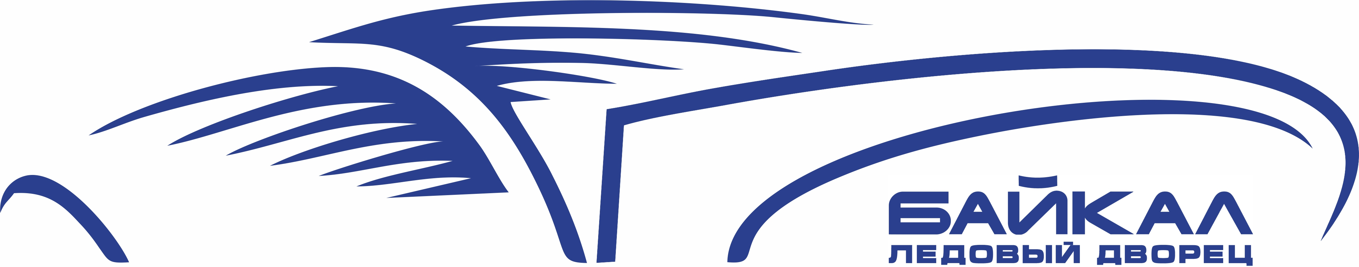
Маркетинговая карта

Полное  наименование | областное государственное бюджетное учреждение «Спортивная школа «Сибскана»
Сокращенное  наименование | ОГБУ «СШ «Сибскана»
Организационно-правовая форма | Государственное бюджетное учреждение
Юридический адрес | Россия, Иркутская область, г. Иркутск, ул. Лермонтова, стр.249
Почтовый адрес | 664033, г. Иркутск, а/я 49
Телефон/факс | +7 (3952) 201-393
ИНН/КПП | 3808197307/ 381201001
ОГРН | 1163850094253
ОКПО | 05438830
ОКОГУ | 2300225
ОКАТО | 25401380000
ОКВЭД | 93.19
ОКФС/ОКОПФ | 13/75203
ОКТМО | 25701000001
Наименование и место нахождения банка | 664027, г. Иркутск, ул. Ленина 1А, Отделение Иркутск Банка России//УФК по Иркутской области, г. Иркутск
Банк плательщика | Минфин Иркутской области  (ОГБУ «СШ «Сибскана», л/с 80102030033)
Единый казначейский счет | 40102810145370000026
Казначейский счет | 03224643250000003400
Лицевой счёт (бюджет, вне бюджет) | 80102030033
Лицевой счёт (иные расходы) | 80102040033
БИК банка | 012520101
Должность руководителя организации | Директор
Ф.И.О. руководителя организации | Матиенко Владимир Александрович
Ф.И.О. главного бухгалтера | Трубенок Оксана Викторовна
E-mail: | priem.baikal-ice@sibscanairk.ru

